北京交通大学软件学院
《专业课程综合实训II》
课程项目分析报告

任课教师：冯凤娟

项目名称：合同管理系统

项目成员：
李瑞泽(组长)
张旭旸
刘倩
蒋运霞
王炳澈23301075

项目名称 | 合同管理系统
项目安排
开发人员：李瑞泽，刘倩，蒋运霞，张旭旸，王炳澈
项目用例图
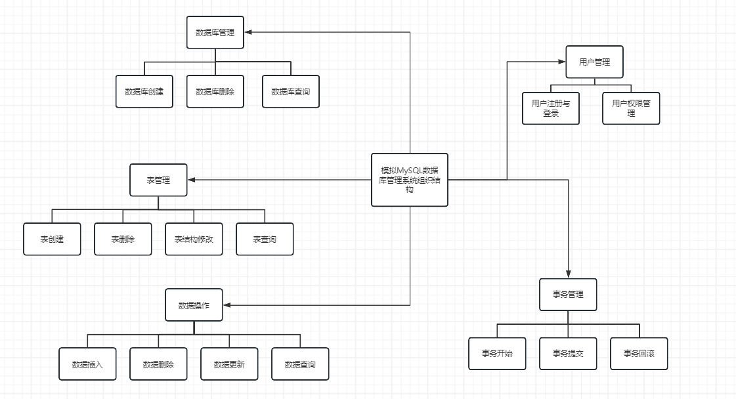
功能性需求

1. 用户管理
用户注册与登录
功能目的：允许用户创建账号并登录系统。
输入：用户名、密码。
处理：验证用户名是否已存在，若不存在则注册；登录时验证用户名和密码是否正确。
输出：注册成功提示；登录成功进入系统，登录失败提示错误信息。

用户权限管理
功能目的：管理员可以为用户分配或撤销对特定功能模块的权限。
输入：用户名、功能模块名、权限类型（如查询、插入、更新、删除等）。
处理：根据输入信息更新权限记录。
输出：权限修改成功提示，或失败提示。

2. 合同管理
合同创建
功能目的：允许用户创建新的合同。
输入：合同标题、合同内容、合同状态、生效日期、失效日期等。
处理：检查合同编号是否已存在，若不存在则创建。
输出：创建成功提示，或失败提示（如合同编号已存在）。

合同删除
功能目的：允许用户删除已有的合同。
输入：合同编号。
处理：检查合同是否存在，若存在则删除。
输出：删除成功提示，或失败提示（如合同不存在）。

合同查询
功能目的：允许用户查看已有的合同列表。
输入：无。
处理：查询并列出所有合同。
输出：合同列表。

3. 合同审批管理
审批流程设置
功能目的：允许管理员设置合同审批流程。
输入：审批流程名称、审批节点（如一级审批人、二级审批人等）。
处理：根据输入信息设置审批流程。
输出：设置成功提示，或失败提示。

审批操作
功能目的：允许审批人对合同进行审批操作。
输入：合同编号、审批意见、是否通过。
处理：根据审批意见更新合同状态。
输出：审批成功提示，或失败提示。

4. 合同起草管理
起草合同
功能目的：允许用户起草新的合同。
输入：合同标题、合同内容、起草人。
处理：将合同保存为草稿状态。
输出：起草成功提示，或失败提示。

修改草稿
功能目的：允许用户修改已有的合同草稿。
输入：合同编号、修改后的合同内容。
处理：更新合同草稿内容。
输出：修改成功提示，或失败提示。

提交草稿
功能目的：允许用户将合同草稿提交为待审批状态。
输入：合同编号。
处理：将合同状态更新为待审批。
输出：提交成功提示，或失败提示。

5. 合同会签管理
会签操作
功能目的：允许会签人对合同进行会签操作。
输入：合同编号、会签意见。
处理：记录会签意见并更新合同状态。
输出：会签成功提示，或失败提示。

查询会签意见
功能目的：允许用户查询合同的会签意见。
输入：合同编号。
处理：查询并列出合同的会签意见。
输出：会签意见列表。

6. 合同签署管理
签署合同
功能目的：允许用户签署合同。
输入：合同编号、签署人。
处理：将合同状态更新为已签署。
输出：签署成功提示，或失败提示。

查询签署记录
功能目的：允许用户查询合同的签署记录。
输入：合同编号。
处理：查询并列出合同的签署记录。
输出：签署记录列表。

7. 合同分配管理
分配合同
功能目的：允许管理员将合同分配给特定的审批人、会签人和签署人。
输入：合同编号、审批人、会签人、签署人。
处理：根据输入信息更新合同分配记录。
输出：分配成功提示，或失败提示。

8. 合同统计与查询
合同统计
功能目的：允许用户对合同进行统计分析。
输入：统计条件（如按状态、按日期范围等）。
处理：根据统计条件生成统计报表。
输出：统计报表。

合同查询
功能目的：允许用户查询合同的详细信息。
输入：合同编号。
处理：查询并列出合同的详细信息。
输出：合同详细信息。

9. 客户信息管理
客户信息添加
功能目的：允许用户添加客户信息。
输入：客户名称、联系电话、地址、银行账号等。
处理：将客户信息保存到数据库。
输出：添加成功提示，或失败提示。

客户信息修改
功能目的：允许用户修改客户信息。
输入：客户编号、修改后的客户信息。
处理：更新客户信息。
输出：修改成功提示，或失败提示。

客户信息查询
功能目的：允许用户查询客户信息。
输入：客户编号或客户名称。
处理：查询并列出客户信息。
输出：客户信息列表。

10. 系统管理
角色管理
功能目的：允许管理员创建、修改和删除角色。
输入：角色名称、角色描述、角色权限。
处理：根据输入信息更新角色记录。
输出：操作成功提示，或失败提示。

功能管理
功能目的：允许管理员创建、修改和删除功能模块。
输入：功能名称、功能描述、功能路由。
处理：根据输入信息更新功能记录。
输出：操作成功提示，或失败提示。

权限管理
功能目的：允许管理员为角色分配或撤销权限。
输入：角色名称、功能模块名、权限类型。
处理：根据输入信息更新权限记录。
输出：权限修改成功提示，或失败提示。

用例描述
用例1：用户注册与登录
参与者：普通用户、管理员
前置条件：无
主成功场景：
- 用户选择“注册”功能，输入用户名和密码。
- 系统验证用户名唯一性，保存用户信息。
- 用户选择“登录”功能，输入正确的用户名和密码。
- 系统验证通过，跳转到主界面。
扩展场景：
- 用户名已存在：提示“用户名已注册”。
- 密码错误：提示“用户名或密码错误”。
用例2：合同审批
参与者：审批人
前置条件：审批人已登录，合同状态为“待审批”。
主成功场景：
- 审批人查看待审批合同列表，选择目标合同。
- 系统显示合同详情及审批界面。
- 审批人填写意见并选择“通过”或“拒绝”。
- 系统更新合同状态，通知起草人。
扩展场景：
- 审批人无权限：提示“无权操作”。
- 合同状态异常：提示“合同已失效”。
用例3：合同会签
参与者：会签人
前置条件：合同状态为“会签中”。
主成功场景：
- 会签人查看待会签合同，填写会签意见。
- 系统记录意见并检查是否所有会签人完成。
- 若全部完成，自动进入签署环节。
扩展场景：
- 会签人驳回：合同状态回退至“草稿”。
用例4：合同统计
参与者：管理员
前置条件：系统存在至少一份合同。
主成功场景：
- 管理员设置统计条件（如时间范围、合同类型）。
- 系统生成统计图表（如饼图、柱状图）。
- 支持导出Excel或PDF格式。

非功能需求

1. 性能需求
响应时间：用户操作响应时间≤1秒，复杂查询≤3秒。
并发能力：支持50人同时在线，20人并发操作。
2. 可靠性需求
数据持久化：合同数据每30分钟自动备份至云端。
故障恢复：系统崩溃后10分钟内恢复至最近状态。
3. 安全性需求
身份认证：密码加密存储（SHA-256），连续5次登录失败锁定账号。
权限控制：基于RBAC模型，禁止越权操作。
4. 兼容性需求
浏览器支持：Chrome/Firefox/Edge最新版本。
移动端适配：支持iOS/Android浏览器访问。
5. 可维护性
代码规范：遵循Google Java Style Guide。
日志记录：记录关键操作（如合同修改、删除）。
6. 可扩展性
模块化设计：支持后续添加电子签名、OCR识别功能。
7. 合规性
数据隐私：符合《个人信息保护法》，客户信息脱敏存储。
8. 用户界面
操作提示：所有表单提供实时校验反馈。
多语言：支持中英文切换（二期实现）。

